ФЕДЕРАЛЬНОЕ АГЕНТСТВО ЖЕЛЕЗНОДОРОЖНОГО ТРАНСПОРТА
Федеральное государственное бюджетное образовательное учреждение высшего образования
«Петербургский государственный университет путей сообщения
Императора Александра I»
(ФГБОУ ВО ПГУПС)

Кафедра «Бухгалтерский учет и аудит»

РАБОЧАЯ ПРОГРАММА
дисциплины
«АУДИТ» (Б1.В.ДВ.5.2)
для направления 38.04.02 «Менеджмент»
по магистерской программе
«Финансовый менеджмент»

Форма обучения – очная, заочная

Санкт-Петербург
2018
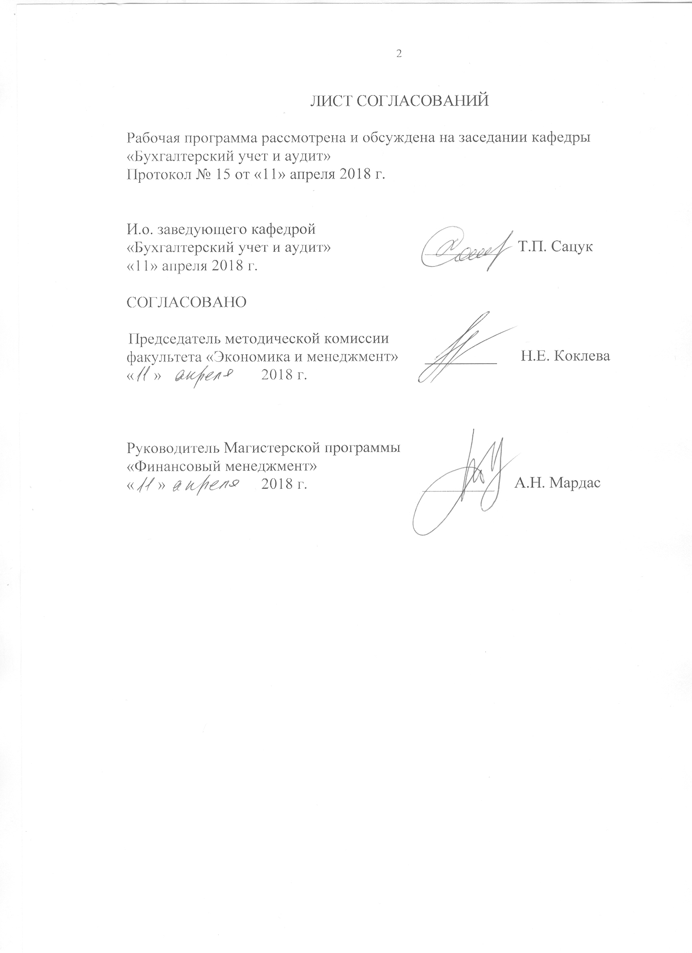
ЛИСТ СОГЛАСОВАНИЙ

Рабочая программа рассмотрена и обсуждена на заседании кафедры
«Бухгалтерский учет и аудит»
Протокол № 15 от «11» апреля 2018 г.

И.о. заведующего кафедрой  «Бухгалтерский учет и аудит» | _________ | Т.П. Сацук
«11» апреля 2018 г.

СОГЛАСОВАНО

Председатель методической комиссии факультета «Экономика и менеджмент» | _________ | Н.Е. Коклева
« » 2018 г.

Руководитель Магистерской программы
«Финансовый менеджмент»
« » 2018 г. _________ А.Н. Мардас

1. Цели и задачи дисциплины

Рабочая программа составлена в соответствии с ФГОС, утвержденным «03» марта 2015 г., приказ № 321 по направлению 38.04.02 «Менеджмент», по дисциплине «Аудит».
Целью изучения дисциплины является формирование компетенций, указанных в разделе 2 рабочей программы.
Для достижения поставленной цели решаются следующие задачи:
- приобретение знаний, указанных в разделе 2 рабочей программы;
- приобретение умений, указанных в разделе 2 рабочей программы;
- приобретение навыков, указанных в разделе 2 рабочей программы.

2. Перечень планируемых результатов обучения по дисциплине, соотнесенных с планируемыми результатами освоения основной профессиональной образовательной программы

В результате изучения дисциплины обучающийся должен:

ЗНАТЬ:
- основные этапы развития аудиторской деятельности в России и за рубежом;
- содержание правил (стандартов) аудиторской деятельности в России;
- основные научные теории аудита;
- историю и проблемы становления современного аудита.
УМЕТЬ:
- самостоятельно пользоваться литературой по аудиту;
- самостоятельно пользоваться информационными ресурсами, включая Интернет;
- представить доказательства процесса изучения учебной дисциплины.
ВЛАДЕТЬ:
- навыками компьютерной грамотности;
- русским языком.

Приобретенные знания, умения, навыки и/или опыт деятельности, характеризующие формирование компетенций, осваиваемые в данной дисциплине, позволяют решать профессиональные задачи, приведенные в соответствующем перечне по видам профессиональной деятельности в п. 2.4 основной профессиональной образовательной программы (ОПОП).

Изучение дисциплины направлено на формирование следующих общепрофессиональных компетенций (ОПК):
- способностью проводить самостоятельные исследования, обосновывать актуальность и практическую значимость избранной темы научного исследования (ОПК-3).
Изучение дисциплины направлено на формирование следующих профессиональных компетенций (ПК), соответствующих видам профессиональной деятельности, на которые ориентирована программа магистратуры:
аналитическая деятельность:
- способностью использовать количественные и качественные методы для проведения прикладных исследований и управления бизнес-процессами, готовить аналитические материалы по результатам их применения (ПК-4);
- владением методами экономического и стратегического анализа поведения экономических агентов и рынков в глобальной среде (ПК-5);

научно-исследовательская деятельность:
- способностью представлять результаты проведенного исследования в виде научного отчета, статьи или доклада (ПК-7);
- способностью проводить самостоятельные исследования в соответствии с разработанной программой (ПК-9).

Область профессиональной деятельности обучающихся, освоивших данную дисциплину, приведена в п. 2.1 ОПОП.
Объекты профессиональной деятельности обучающихся, освоивших данную дисциплину, приведены в п. 2.2 ОПОП.

3. Место дисциплины в структуре основной профессиональной образовательной программы

Дисциплина «Аудит» (Б1.В.ДВ.5.2) относится к вариативной части и является дисциплиной по выбору.

4. Объем дисциплины и виды учебной работы

Для очной формы обучения:

Вид учебной работы | Всего часов | Семестр
Вид учебной работы | Всего часов | 2
Контактная работа (по видам учебных занятий)  В том числе:  - лекции (Л)  - практические занятия (ПЗ)  - лабораторные работы (ЛР) | 28  -  28  - | 28  -  28  -
Самостоятельная работа (СРС) (всего) | 80 | 80
Контроль | - | -
Форма контроля знаний | Зачет | Зачет
Общая трудоемкость: час / з.е. | 108/3 | 108/3

Для заочной формы обучения:

Вид учебной работы | Всего часов | Семестр
Вид учебной работы | Всего часов | 2
Контактная работа (по видам учебных занятий)  В том числе:  - лекции (Л)  - практические занятия (ПЗ)  - лабораторные работы (ЛР) | 12  -  12  - | 12  -  12  -
Самостоятельная работа (СРС) (всего) | 92 | 92
Контроль | 4 | 4
Форма контроля знаний | Зачет | Зачет
Общая трудоемкость: час / з.е. | 108/3 | 108/3

5 Содержание и структура дисциплины

5.1 Содержание дисциплины

№  п/п | Наименование раздела дисциплины | Содержание раздела
Модуль 1
1 | Сущность, цели и задачи аудита | Природа аудита, история возникновения и развития аудита. Возникновение и развитие аудиторской деятельности в России. Определение понятия «аудиторская деятельность», «аудит», «аудитор», «аудиторная организация» и другие ключевые понятия в аудите. Цели и задачи учебной дисциплины «Основы аудита». Экономическая сущность, цели и задачи аудита как вида предпринимательской деятельности. Место аудита в системе экономических отношений.  Пользователи содержания аудиторских заключений (результата деятельности аудиторов). Виды аудита, их классификация по отношению к пользователям информации, по отношению к требованиям законодательства, по объектам изучения, по назначению, по времени осуществления, по характеру проверки и др. Функции аудита: подтверждающая; системно-ориентированная; аудит, базирующийся на риске.  Принципы аудита. Постулаты аудита.  Сопутствующие аудиту услуги. Правовые последствия оказания отдельных видов сопутствующих аудиту услуг.  Отличие аудита от других форм экономического исследования: налоговой проверки, ревизии, судебно-бухгалтерской экспертизы. Государственный финансовый контроль: виды, полномочия органов государственного финансового контроля, итоговые документы.  Обязательный аудит: критерии обязательного аудита, законодательная регламентация обязательности аудита. Правовые ограничения на проведение обязательного аудита. Ответственность за уклонение от обязательного аудита
Модуль 2
2 | Правовые основы и профессиональное регулирование аудиторской деятельности | Система нормативно-правового регулирования аудиторской деятельности в России. Элементы общей модели аудита и их характеристики. Модель аудита с жесткой системой государственного регулирования. Саморегулируемая модель аудита.  Федеральный закон «Об аудиторской деятельности» № 307-ФЗ от 30.12.2008 г. Требования к специалистам аудита: их аттестация, повышение квалификации, основания и порядок аннулирования квалификационного аттестата аудитора. Лицензирование аудиторской деятельности.  Субъекты аудиторской деятельности, их права, обязанности, ответственность. Объекты аудиторской деятельности, их права, обязанности, ответственность.  Аудиторская коммерческая деятельность: внутрифирменное регулирование прав и обязанностей пользователей конфиденциальной информации.  Профессиональное регулирование аудиторской деятельности: аккредитованные профессиональные аудиторские объединения в России и за рубежом.  Стандартизация в аудите: цели, значения, классификация. Виды аудиторских стандартов. Международные и отечественные стандарты аудиторской деятельности. Внутрифирменные аудиторские стандарты.  Профессиональная этика аудиторов в России. Независимость субъектов аудиторской деятельности.
Модуль 3
3 | Организация аудита. Методология аудиторского исследования | Предплановая подготовка к аудиторскому исследованию: выбор аудиторской организации для проведения аудита, выбор экономического субъекта аудиторской организацией. Письмо-обязательство аудиторской организации о согласии на проведение аудита.  Правовая основа договора на оказание аудиторских услуг. Оценка стоимости аудиторских услуг.  Планирование и программа аудита. Сущность техники и технологии проведения аудиторских проверок. Понятие существенности и риска в аудите. Методы минимизации и обеспечения приемлемой величины аудиторского риска.  Согласование условий проведения аудита. Понимание деятельности аудируемого лица. Особенности первой проверки аудируемого лица.  Изучение и оценка системы бухгалтерского учета и внутреннего контроля в ходе аудита.  Получение разъяснений от руководства проверяемого экономического субъекта в ходе аудита. Общение с руководством проверяемого экономического субъекта. Система внутреннего контроля проверяемого экономического субъекта, его оценка. Представление письменной информации аудиторской организацией руководству проверяемого экономического субъекта по результатам аудита.  Использование работы другой аудиторской организации. Использование работы эксперта в аудиторской деятельности.  Аудиторское заключение: порядок подготовки, структура. Виды аудиторских заключений (безусловно положительное, условно положительное, отрицательное, заключение с отказом от выражения мнения о достоверности бухгалтерской отчетности) и порядок их подготовки. Заведомо ложное аудиторское заключение.  Страхование при проведении обязательного аудита. Контроль качества работы субъектов аудиторской деятельности. Аудиторская выборка. Аудиторские доказательства: виды, порядок и методы их получения. Тесты контроля (тесты средств контроля). Документирование в аудите.  Аналитические процедуры. Системно-ориентированный подход в аудите.  Использование работы эксперта. Использование работы другой аудиторской организации. Изучение и использование работы внутреннего аудитора.  Особенности организации аудиторской деятельности при сопровождающем (консультационном) аудите.  Особенности методологии аудиторских проверок в организациях разных отраслей, организационно-производственной структуры и правовых форм.  Выбор основных направлений аудиторской проверки.  Порядок подготовки аудиторского отчета.  Роль финансового анализа в аудиторской деятельности. Характеристика основных аналитических приемов обработки экономической информации. Основные этапы экономического финансового анализа. Основные направления экономического финансового анализа. Оценка финансового состояния и устойчивости организации.  Оценка финансовой независимости организации.  Оценка платежеспособности и ликвидности организации.  Оценка вероятности банкротства организации и оценка структуры ее баланса.
Модуль 4
4 | Аудит общих документов, уставного капитала, учетной политики, расчетов с учредителями. | Пообъектный подход к проведению аудита. Циклический подход к проведению аудита. Методы аудиторских проверок. Процедуры аудиторских проверок.  Источники информации, план и программа аудита учредительных и общих документов организации. Аудит заключенных организацией хозяйственных договоров. Проверка учредительных и других правоустанавливающих документов. Аудит учета формирования, движения уставного капитала. Аудит учета собственных акций. Аудит расчетов с учредителями по вкладам в уставный капитал. Аудит учета расчетов с учредителями по доходам. Аудит учетной политики организации: цель. Аудит системы внутреннего контроля и её оценка.  Источники информации, план и программа, перечень аудиторских процедур. Аудит резервного капитала. Аудит добавочного капитала. Аудит нераспределенной прибыли (непокрытого убытка).
Модуль 5
5 | Аудит внеоборотных активов | Источники информации, план и программа, перечень аудиторских процедур. Аудит учета операций (поступления, выбытия) с основными средствами. Аудит учета амортизации основных средств. Аудит операций по ремонту ОС. Аудит арендных операций.  Источники информации, план и программа, перечень аудиторских процедур. Аудит учёта амортизации НМА.
Модуль 6
6 | Аудит высоколиквидных оборотных активов | Источники информации, план и программа, перечень аудиторских процедур. Аудит учета кассовых операций денежных средств в пути. Аудит операций на расчетных счетах. Аудит операций по валютным счетам. Аудит операций по прочим счетам в банке. Аудит учета денежных документов. Аудит финансовых вложений.  Источники информации, план и программа, перечень аудиторских процедур. Аудит расчетов с поставщиками и подрядчиками. Аудит расчетов по претензиям. Аудит расчетов с бюджетом. Аудит расчетов по социальным налогов. Аудит расчетов с подотчетными лицами. Аудит расчетов с персоналом по общим операциям. Аудит расчетов с разными кредиторами и дебиторами.  Источники информации, план и программа, перечень аудиторских процедур. Аудит краткосрочных кредитов и займов. Аудит долгосрочных кредитов и займов. Аудит целевого финансирования.
Модуль 7
7 | Аудит оборотных активов | Источники информации, план и программа, перечень аудиторских процедур Аудит учета операций (поступления, выбытия МПЗ). Аудит учета расходов по заготовлению и приобретению МПЗ. Их оценки.  Источники информации, план и программа, перечень аудиторских процедур. Аудит учета затрат основного производства. Аудит учета затрат вспомогательного и обслуживающих производств. Аудит общепроизводственных и общехозяйственных расходов. Аудит предстоящих расходов и расходов предстоящих периодов.  Источники информации, план и программа, перечень аудиторских процедур. Аудит выпуска ГП. Аудит учета операций с ГП. Аудит отгруженных товаров. Аудит учета товарных операций и торговой наценки. Аудит расходов на продажу.
Модуль 8
8 | Аудит доходов, расходов, финансовых результатов | Источники информации, план и программа, перечень аудиторских процедур. Аудит соответствия содержания трудовых договоров ТК РФ. Аудит учета расчетов по оплате труда: начисления и выплаты заработной платы. Аудит расчетов по прочим выплатам, гарантированным Трудовым Кодексом РФ. Аудит удержаний из заработной платы.  Источники информации, план и программа, перечень аудиторских процедур. Аудит прибыли (убытка от продажи). Аудит прочих доходов и расходов. Аудит недостач и потерь от порчи ценностей. Аудит доходов будущих периодов. Аудит прибылей и убытков от финансовой деятельности.

5.2 Разделы дисциплины и виды занятий

Для очной формы обучения:

№  п/п | Наименование  разделов дисциплины | Л | ПЗ | ЛР | СРС
1 | 2 | 3 | 4 | 5 | 6
1 | Сущность, цели и задачи аудита | - | 3 | - | 10
2 | Правовые основы и профессиональное регулирование аудиторской деятельности | - | 3 | - | 10
3 | Организация аудита. Методология аудиторского исследования | - | 3 | - | 10
4 | Аудит общих документов, уставного капитала, учетной политики, расчетов с учредителями. | - | 3 | - | 10
5 | Аудит внеоборотных активов | - | 4 | - | 10
6 | Аудит высоколиквидных оборотных активов | - | 4 | - | 10
7 | Аудит оборотных активов | - | 4 | - | 10
8 | Аудит доходов, расходов, финансовых результатов | - | 4 | - | 10
Итого |  | - | 28 | - | 80

Для заочной формы обучения:

№  п/п | Наименование  разделов дисциплины | Л | ПЗ | ЛР | СРС
1 | 2 | 3 | 4 | 5 | 6
1 | Сущность, цели и задачи аудита | - | 1 | - | 10
2 | Правовые основы и профессиональное регулирование аудиторской деятельности | - | 1 | - | 10
3 | Организация аудита. Методология аудиторского исследования | - | 1 | - | 12
4 | Аудит общих документов, уставного капитала, учетной политики, расчетов с учредителями. | - | 1 | - | 12
5 | Аудит внеоборотных активов | - | 2 | - | 12
6 | Аудит высоколиквидных оборотных активов | - | 2 | - | 12
7 | Аудит оборотных активов | - | 2 | - | 12
8 | Аудит доходов, расходов, финансовых результатов | - | 2 | - | 12
Итого |  | - | 12 | - | 92

6. Перечень учебно-методического обеспечения для самостоятельной работы обучающихся по дисциплине

№  п/п | Наименование раздела дисциплины | Перечень учебно-методического обеспечения
1 | Сущность, цели и задачи аудита | - Суглобов А. Е., Жарылгасова Б. Т., Савин В. Ю. и др. Аудит. — Москва: Дашков и К 2015 г.— 368 с. — Электронное издание. — ISBN 978-5-394-02458-0 – Режим доступа: http://ibooks.ru/reading.php?productid=342349  - Булыга Р. П., ред. Аудит: учебник для студентов высшего проф. образования, обучающихся по специальности «Бухгалтерский учет, анализ и аудит» и для подготовки бакалавров по направлениям подготовки «Экономика», «Менеджмент» (профиль «Управленческий и финансовый учет»). — Москва: Юнити 2015 г.— 431 с. — Электронное издание. — ISBN 978-5-238-02605-3 – Режим доступа: http://ibooks.ru/reading.php?productid=342349  3. Аудит налогообложения: учебное пособие / Е. А. Федоров, Л. Г. Баранова, В. С. Федорова. - Санкт-Петербург: ФГБОУ ВПО ПГУПС, 2015. - 52 с. - ISBN 978-5-7641-0707-3.  4. Ерофеева, В. А. Аудит в 2 т. Том 1: учебник и практикум для академического бакалавриата / В. А. Ерофеева, В. А. Пискунов, Т. А. Битюкова. - 2-е изд., перераб. и доп. - М.: Издательство Юрайт, 2016. - 323 с. - (Бакалавр. Академический курс). - ISBN 978-5-9916-7369-3.  5. Ерофеева, В. А. Аудит в 2 т. Том 2: учебник и практикум для академического бакалавриата / В. А. Ерофеева, В. А. Пискунов, Т. А. Битюкова. — 2-е изд., перераб. и доп. — М.: Издательство Юрайт, 2016. — 348 с. — (Бакалавр. Академический курс). — ISBN 978-5-9916-7371-6.
2 | Правовые основы и профессиональное регулирование аудиторской деятельности
3 | Организация аудита. Методология аудиторского исследования
4 | Аудит общих документов, уставного капитала, учетной политики, расчетов с учредителями.
5 | Аудит внеоборотных активов
6 | Аудит высоколиквидных оборотных активов
7 | Аудит оборотных активов
8 | Аудит доходов, расходов, финансовых результатов

7. Фонд оценочных средств для проведения текущего контроля успеваемости и промежуточной аттестации обучающихся по дисциплине

Фонд оценочных средств по дисциплине является неотъемлемой частью рабочей программы и представлен отдельным документом, рассмотренным на заседании кафедры и утвержденным заведующим кафедрой.

8. Перечень основной и дополнительной учебной литературы, нормативно-правовой документации и других изданий, необходимых для освоения дисциплины

Все обучающиеся имеют доступ к электронным учебно-методическим комплексам (ЭУМК) по изучаемой дисциплине согласно персональным логинам и паролям.
Каждый обучающийся обеспечен доступом к электронно-библиотечной системе (ЭБС) через сайт Научно-технической библиотеки Университета http://library.pgups.ru/, содержащей основные издания по изучаемой дисциплине.
ЭБС обеспечивает возможность индивидуального доступа для каждого обучающегося из любой точки, в которой имеется доступ к сети Интернет.

8.1 Перечень основной учебной литературы, необходимой для освоения дисциплины

- Суглобов А. Е., Жарылгасова Б. Т., Савин В. Ю. и др. Аудит. — Москва: Дашков и К 2015 г.— 368 с. — Электронное издание. — ISBN 978-5-394-02458-0. – Режим доступа: http://ibooks.ru/reading.php?productid=342349

8.2 Перечень дополнительной учебной литературы, необходимой для освоения дисциплины
1. Булыга Р. П., ред. Аудит: учебник для студентов высшего проф. образования, обучающихся по специальности «Бухгалтерский учет, анализ и аудит» и для подготовки бакалавров по направлениям подготовки «Экономика», «Менеджмент» (профиль «Управленческий и финансовый учет»). — Москва: Юнити 2015 г.— 431 с. — Электронное издание. — ISBN 978-5-238-02605-3. – Режим доступа: http://ibooks.ru/reading.php?productid=342349

8.3 Перечень нормативно-правовой документации, необходимой для освоения дисциплины:

- Об аудиторской деятельности. Федеральный закон РФ №307-ФЗ от 14.10.2014 (в ред. от 13.07.2015 №243-ФЗ).
- О бухгалтерском учете. Федеральный закон РФ №402-ФЗ от 06.12.2011 (в ред. от 04.11.2014 №344-ФЗ).
- Федеральные правила (стандарты) аудиторской деятельности.
- Правило (стандарт) N 1. Цель и основные принципы аудита финансовой (бухгалтерской) отчетности. (в ред. Пост. Правительства РФ от 07.10.2004 N 532)
- Правило (стандарт) N 2. Документирование аудита. (в ред. Пост. Правительства РФ от 22.12.2011 N 1095)
- Правило (стандарт) N 3. Планирование аудита. (в ред. Пост. Правительства РФ от 22.12.2011 N 1095)
- Правило (стандарт) N 4. Существенность в аудите. (в ред. Пост. Правительства РФ от 22.12.2011 N 1095)
- Правило (стандарт) N 5. Аудиторские доказательства. (в ред. Пост. Правительства РФ от 22.12.2011 N 1095)
- Правило (стандарт) N 7. Контроль качества выполнения заданий по аудиту. (в ред. Пост. Правительства РФ от 19.11.2008 N 863)
- Правило (стандарт) N 8. Понимание деятельности аудируемого лица, среды, в которой она осуществляется, и оценка рисков существенного искажения аудируемой финансовой (бухгалтерской) отчетности. (в ред. Пост. Правительства РФ от 19.11.2008 N863, от 27.01.2011 N 30)
- Правило (стандарт) N 9. Связанные стороны. (в ред. Пост. Правительства РФ от 19.11. 2008 N 863)
- Правило (стандарт) N 10. События после отчетной даты. (введено Пост. Правительства РФ от 04.07.2003 N 405)
- Правило (стандарт) N 11. Применимость допущения непрерывности деятельности аудируемого лица. (введено Пост. Правительства РФ от 04.07.2003 N 405)
- Правило (стандарт) N 12. Согласование условий проведения аудита. (введено Пост. Правительства РФ от 07.10.2004 N 532)
- Правило (стандарт) N 16. Аудиторская выборка. (введено Пост. Правительства РФ от 07.10.2004 N 532)
- Правило (стандарт) N 17. Получение аудиторских доказательств в конкретных случаях. (введено Пост. Правительства РФ от 16.04.2005 N 228)
- Правило (стандарт) N 18. Получение аудитором подтверждающей информации из внешних источников. (введено Пост. Правительства РФ от 16.04.2005 N 228, в ред. Пост. Правительства РФ от 27.01.2011 N 30)
- Правило (стандарт) N 19. Особенности первой проверки аудируемого лица. (введено Пост. Правительства РФ от 16.04.2005 N 228)
- Правило (стандарт) N 22. Сообщение информации, полученной по результатам аудита, руководству аудируемого лица и представителям его собственника. (введено Пост. Правительства РФ от 16.04.2005 N 228, в ред. Пост. Правительства РФ от 27.01.2011 N 30)
- Правило (стандарт) N 23. Заявления и разъяснения руководства аудируемого лица. (введено Пост. Правительства РФ от 16.04.2005 N 228, в ред. Пост. Правительства РФ от 27.01.2011 N 30)
- Правило (стандарт) N 24. Основные принципы федеральных правил (стандартов) аудиторской деятельности, имеющих отношение к услугам, которые могут предоставляться аудиторскими организациями и аудиторами. (введено Пост. Правительства РФ от 16.04.2005 N 228, в ред. Пост. Правительства РФ от 27.01.2011 N 30)
- Правило (стандарт) N 25. Учет особенностей аудируемого лица, финансовую (бухгалтерскую) отчетность которого подготавливает специализированная организация. (введено Пост. Правительства РФ от 16.04.2005 N 228, в ред. Пост. Правительства РФ от 27.01.2011 N 30)
- Правило (стандарт) N 26. Сопоставимые данные в финансовой (бухгалтерской) отчетности. (введено Пост. Правительства РФ от 16.04.2005 N 228, в ред. Пост. Правительства РФ от 27.01.2011 N 30)
- Правило (стандарт) N 27. Прочая информация в документах, содержащих проаудированную финансовую (бухгалтерскую) отчетность. (введено Пост. Правительства РФ от 16.04.2005 N 228, в ред. Пост. Правительства РФ от 27.01.2011 N 30)
- Правило (стандарт) N 28. Использование результатов работы другого аудитора. (введено Пост. Правительства РФ от 16.04.2005 N 228, в ред. Пост. Правительства РФ от 27.01.2011 N 30)
- Правило (стандарт) N 29. Рассмотрение работы внутреннего аудита. (введено Пост. Правительства РФ от 16.04.2005 N 228, в ред. Пост. Правительства РФ от 27.01.2011 N 30)
- Правило (стандарт) N 30. Выполнение согласованных процедур в отношении финансовой информации. (введено Пост. Правительства РФ от 16.04.2005 N 228, в ред. Пост. Правительства РФ от 27.01.2011 N 30)
- Правило (стандарт) N 31. Компиляция финансовой информации. (введено Пост. Правительства РФ от 16.04.2005 N 228, в ред. Пост. Правительства РФ от 27.01.2011 N 30)
- Правило (стандарт) N 32. Использование аудитором результатов работы эксперта. (введено Пост. Правительства РФ от 16.04.2005 N 228, в ред. Пост. Правительства РФ от 27.01.2011 N 30)
- Правило (стандарт) N 33. Обзорная проверка финансовой (бухгалтерской) отчетности. (введено Пост. Правительства РФ от 16.04.2005 N 228, в ред. Пост. Правительства РФ от 27.01.2011 N 30)
- Правило (стандарт) N 34. Контроль качества услуг в аудиторских организациях. (введено Пост. Правительства РФ от 16.04.2005 N 228, в ред. Пост. Правительства РФ от 27.01.2011 N 30)

8.4 Другие издания, необходимые для освоения дисциплины:

      - Бухгалтерский учет и анализ [Текст]: сборник задач для практических занятий по дисциплине "Бухгалтерский учет и анализ" / Е. А. Федоров [и др.]; ФБГОУ ВПО ПГУПС. - Санкт-Петербург: ФГБОУ ВПО ПГУПС, 2014. - 65с.: табл. - ISBN 978-5-7641-0627-4.
      - Аудит налогообложения: учебное пособие / Е. А. Федоров, Л. Г. Баранова, В. С. Федорова. - Санкт-Петербург: ФГБОУ ВПО ПГУПС, 2015. - 52 с. - ISBN 978-5-7641-0707-3.
      - Ерофеева, В. А. Аудит в 2 т. Том 1: учебник и практикум для академического бакалавриата / В. А. Ерофеева, В. А. Пискунов, Т. А. Битюкова. — 2-е изд., перераб. и доп. — М.: Издательство Юрайт, 2016. — 323 с. — (Бакалавр. Академический курс). — ISBN 978-5-9916-7369-3.
      - Ерофеева, В. А. Аудит в 2 т. Том 2: учебник и практикум для академического бакалавриата / В. А. Ерофеева, В. А. Пискунов, Т. А. Битюкова. — 2-е изд., перераб. и доп. — М.: Издательство Юрайт, 2016. — 348 с. — (Бакалавр. Академический курс). — ISBN 978-5-9916-7371-6.

9. Перечень ресурсов информационно-телекоммуникационной сети «Интернет», необходимых для освоения дисциплины

- Информационно правовой портал Гарант [Электронный ресурс]. Режим доступа: http:// www.garant.ru/, свободный. — Загл. с экрана
- Консультант плюс. Правовой сервер [Электронный ресурс]. Режим доступа: http://www.consultant.ru/, свободный. — Загл. с экрана.
- Российская газета - официальное издание для документов Правительства РФ [Электронный ресурс]. Режим доступа: http://www.rg.ru, свободный. — Загл. с экрана.
- Электронная библиотека экономической и деловой литературы [Электронный ресурс]. Режим доступа: http://www.aup.ru/library/, свободный. — Загл. с экрана.
- Электронно-библиотечная система ibooks.ru [Электронный ресурс]. Режим доступа: http://ibooks.ru/ — Загл. с экрана.
- Электронно-библиотечная система ЛАНЬ [Электронный ресурс]. Режим доступа: https://e.lanbook.com/books — Загл. с экрана.
- Личный кабинет обучающегося и электронная информационно-образовательная среда [Электронный ресурс]. Режим доступа: http://sdo.pgups.ru (для доступа к полнотекстовым документам требуется авторизация).

10. Методические указания для обучающихся по освоению дисциплины

Порядок изучения дисциплины следующий:
- Освоение разделов дисциплины производится в порядке, приведенном в разделе 5 «Содержание и структура дисциплины». Обучающийся должен освоить все разделы дисциплины с помощью учебно-методического обеспечения, приведенного в разделах 6, 8 и 9 рабочей программы.
- Для формирования компетенций обучающийся должен представить выполненные типовые контрольные задания или иные материалы, необходимые для оценки знаний, умений, навыков и (или) опыта деятельности, предусмотренные текущим контролем (см. фонд оценочных средств по дисциплине).
- По итогам текущего контроля по дисциплине, обучающийся должен пройти промежуточную аттестацию (см. фонд оценочных средств по дисциплине).

11. Перечень информационных технологий, используемых при осуществлении образовательного процесса по дисциплине, включая перечень программного обеспечения и информационных справочных систем

Перечень информационных технологий, используемых при осуществлении образовательного процесса по дисциплине:
- технические средства (компьютерная техника, наборы демонстрационного оборудования);
- методы обучения с использованием информационных технологий (демонстрация мультимедийных материалов);
- личный кабинет обучающегося и электронная информационно-образовательная среда [Электронный ресурс]. Режим доступа: http://sdo.pgups.ru (для доступа к полнотекстовым документам требуется авторизация);
- интернет-сервисы и электронные ресурсы согласно п. 9 рабочей программы;
- программное обеспечение:
Дисциплина обеспечена необходимым комплектом лицензионного программного обеспечения, установленного на технических средствах, размещенных в специальных помещениях и помещениях для самостоятельной работы:
- операционная система Microsoft Windows 7;
- Microsoft Word 2010;
- Microsoft Excel 2010;
- Microsoft PowerPoint 2010;

12. Описание материально-технической базы, необходимой для осуществления образовательного процесса по дисциплине

Материально-техническая база, необходимая для осуществления образовательного процесса по дисциплине включает в свой состав специальные помещения:
- учебные аудитории для проведения занятий лекционного типа, занятий семинарского типа, курсового проектирования (выполнения курсовых работ), групповых и индивидуальных консультаций, текущего контроля и промежуточной аттестации,
- помещения для самостоятельной работы;
- помещения для хранения и профилактического обслуживания учебного оборудования.
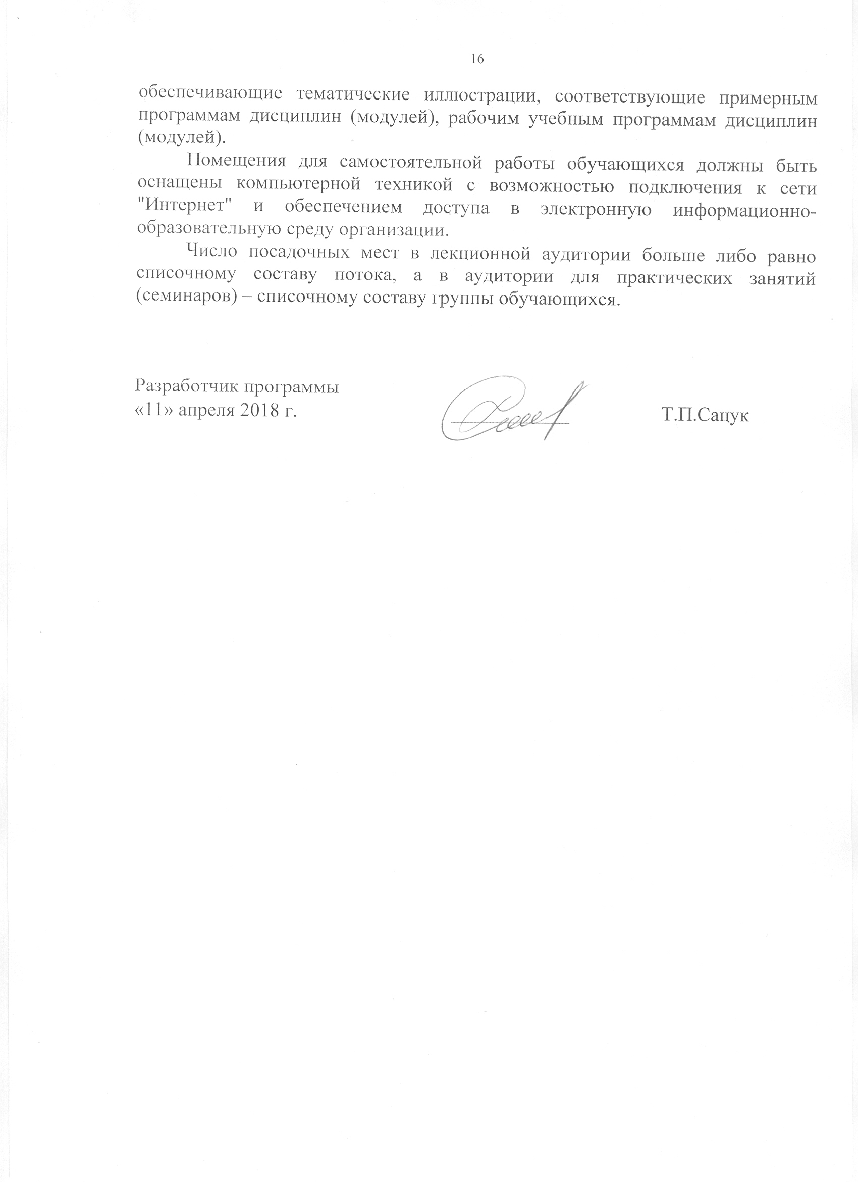
Специальные помещения должны быть укомплектованы специализированной мебелью и техническими средствами обучения, служащими для представления учебной информации большой аудитории. Для проведения занятий лекционного типа предлагаются наборы демонстрационного оборудования и учебно-наглядных пособий, обеспечивающие тематические иллюстрации, соответствующие примерным программам дисциплин (модулей), рабочим учебным программам дисциплин (модулей).
Помещения для самостоятельной работы обучающихся должны быть оснащены компьютерной техникой с возможностью подключения к сети "Интернет" и обеспечением доступа в электронную информационно-образовательную среду организации.
Число посадочных мест в лекционной аудитории больше либо равно списочному составу потока, а в аудитории для практических занятий (семинаров) – списочному составу группы обучающихся.

Разработчик программы
«11» апреля 2018 г. | ____________ | Т.П.Сацук

